PROVA DI ESAME SCRITTO DI TERMODINAMICA per l’ammissione alla prova orale
a.a. 2016-2017 Prof. Alessandro Lascialfari e Giorgio Rossi - 23 Febbraio 2018
Scegliere e svolgere 3 esercizi sui 4 proposti
Esercizio 1

Un ciclo di Stirling consiste di due isoterme a temperatura T₁=310K (AB) e T₂= 500K (CD) e due isocore a volume V_{A}=V_{D}=0.002m³ e l'altra a volume V_{B}=V_{C}=0.004m³. Il ciclo viene eseguito da un gas monoatomico con quindi capacità molare a volume costante pari a c_{v}=3/2R . Immaginando che il ciclo venga percorso per stati di equilibrio termodinamico ed in particolare che le due isoterme siano reversibili.
Determinare il rendimento del ciclo: a) Nel caso che le isocore siano reversibili, b) Nel caso che vi siano due sole sorgenti di temperatura, c) Nel caso vi sia una sorgente di calore a temperatura intermedia tra T₁ e T₂ .
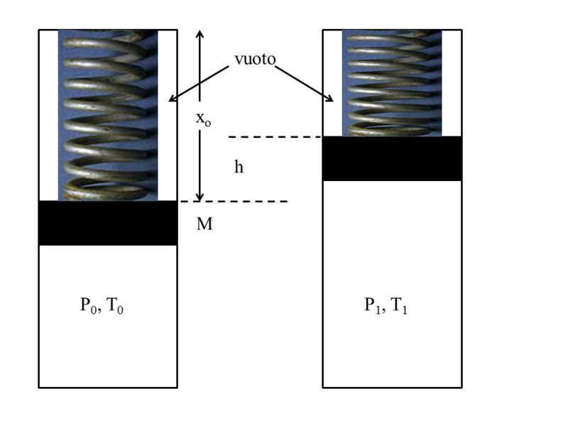
Esercizio 2
Un cilindro chiuso contiene n=0.8 moli di un gas biatomico a temperatura T₀=20°C e pressione P₀=4x10⁵Pa . La sezione del cilindro vale S=0.01 m³ e inizialmente solo la forza peso del pistone lo tiene in equilibrio (nel contenitore superiore vi è il vuoto), in quanto la molla di costante di richiamo elastico k=5000 N/m è a riposo. Il gas viene scaldato ponendolo su una sorgente a temperatura T₁ ed il pistone si alza di una quota h=20 cm e, allo stesso tempo, la molla si contrae di h raggiungendo una nuova posizione di equilibrio.
Determinare a) la massa M del pistone; b) la pressione P₁, il volume V₁ e la temperatura T₁ finale del gas; c) la quantità di calore che il sistema assorbe dalla sorgente.

Esercizio 3

Una mole di vapore d’acqua (gas reale) è sottoposta ad una trasformazione isoterma reversibile a temperatura T=400K nella quale il volme raddoppia. Noti i parametri p_{c}=$\frac{a}{27b^{2}}$=220atm, V_{c}=3b=57 cm3/mol e sapendo che il volume iniziale è V1=200cm3, calcolare la variazione di energia libera di Helmholtz.

Esercizio 4
Due quantità uguali di due gas biatomici perfetti, uno dei quali è idrogeno, hanno, alla stessa temperatura, il rapporto delle energie totali medie U₁/U₂=14. Qual è il secondo gas e quanto valgono per esso le capacità calorifiche a pressione e volume costanti ?

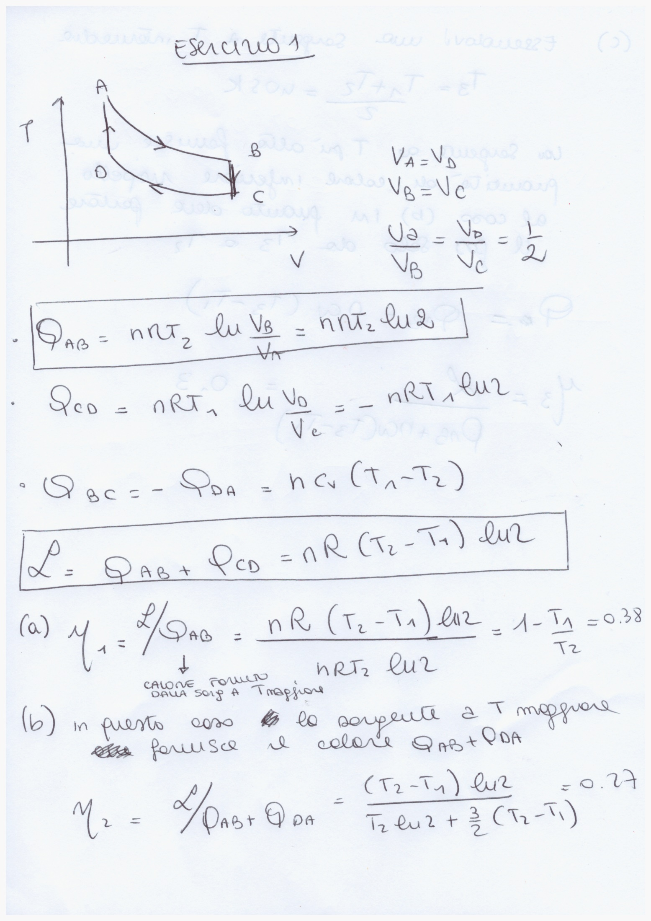
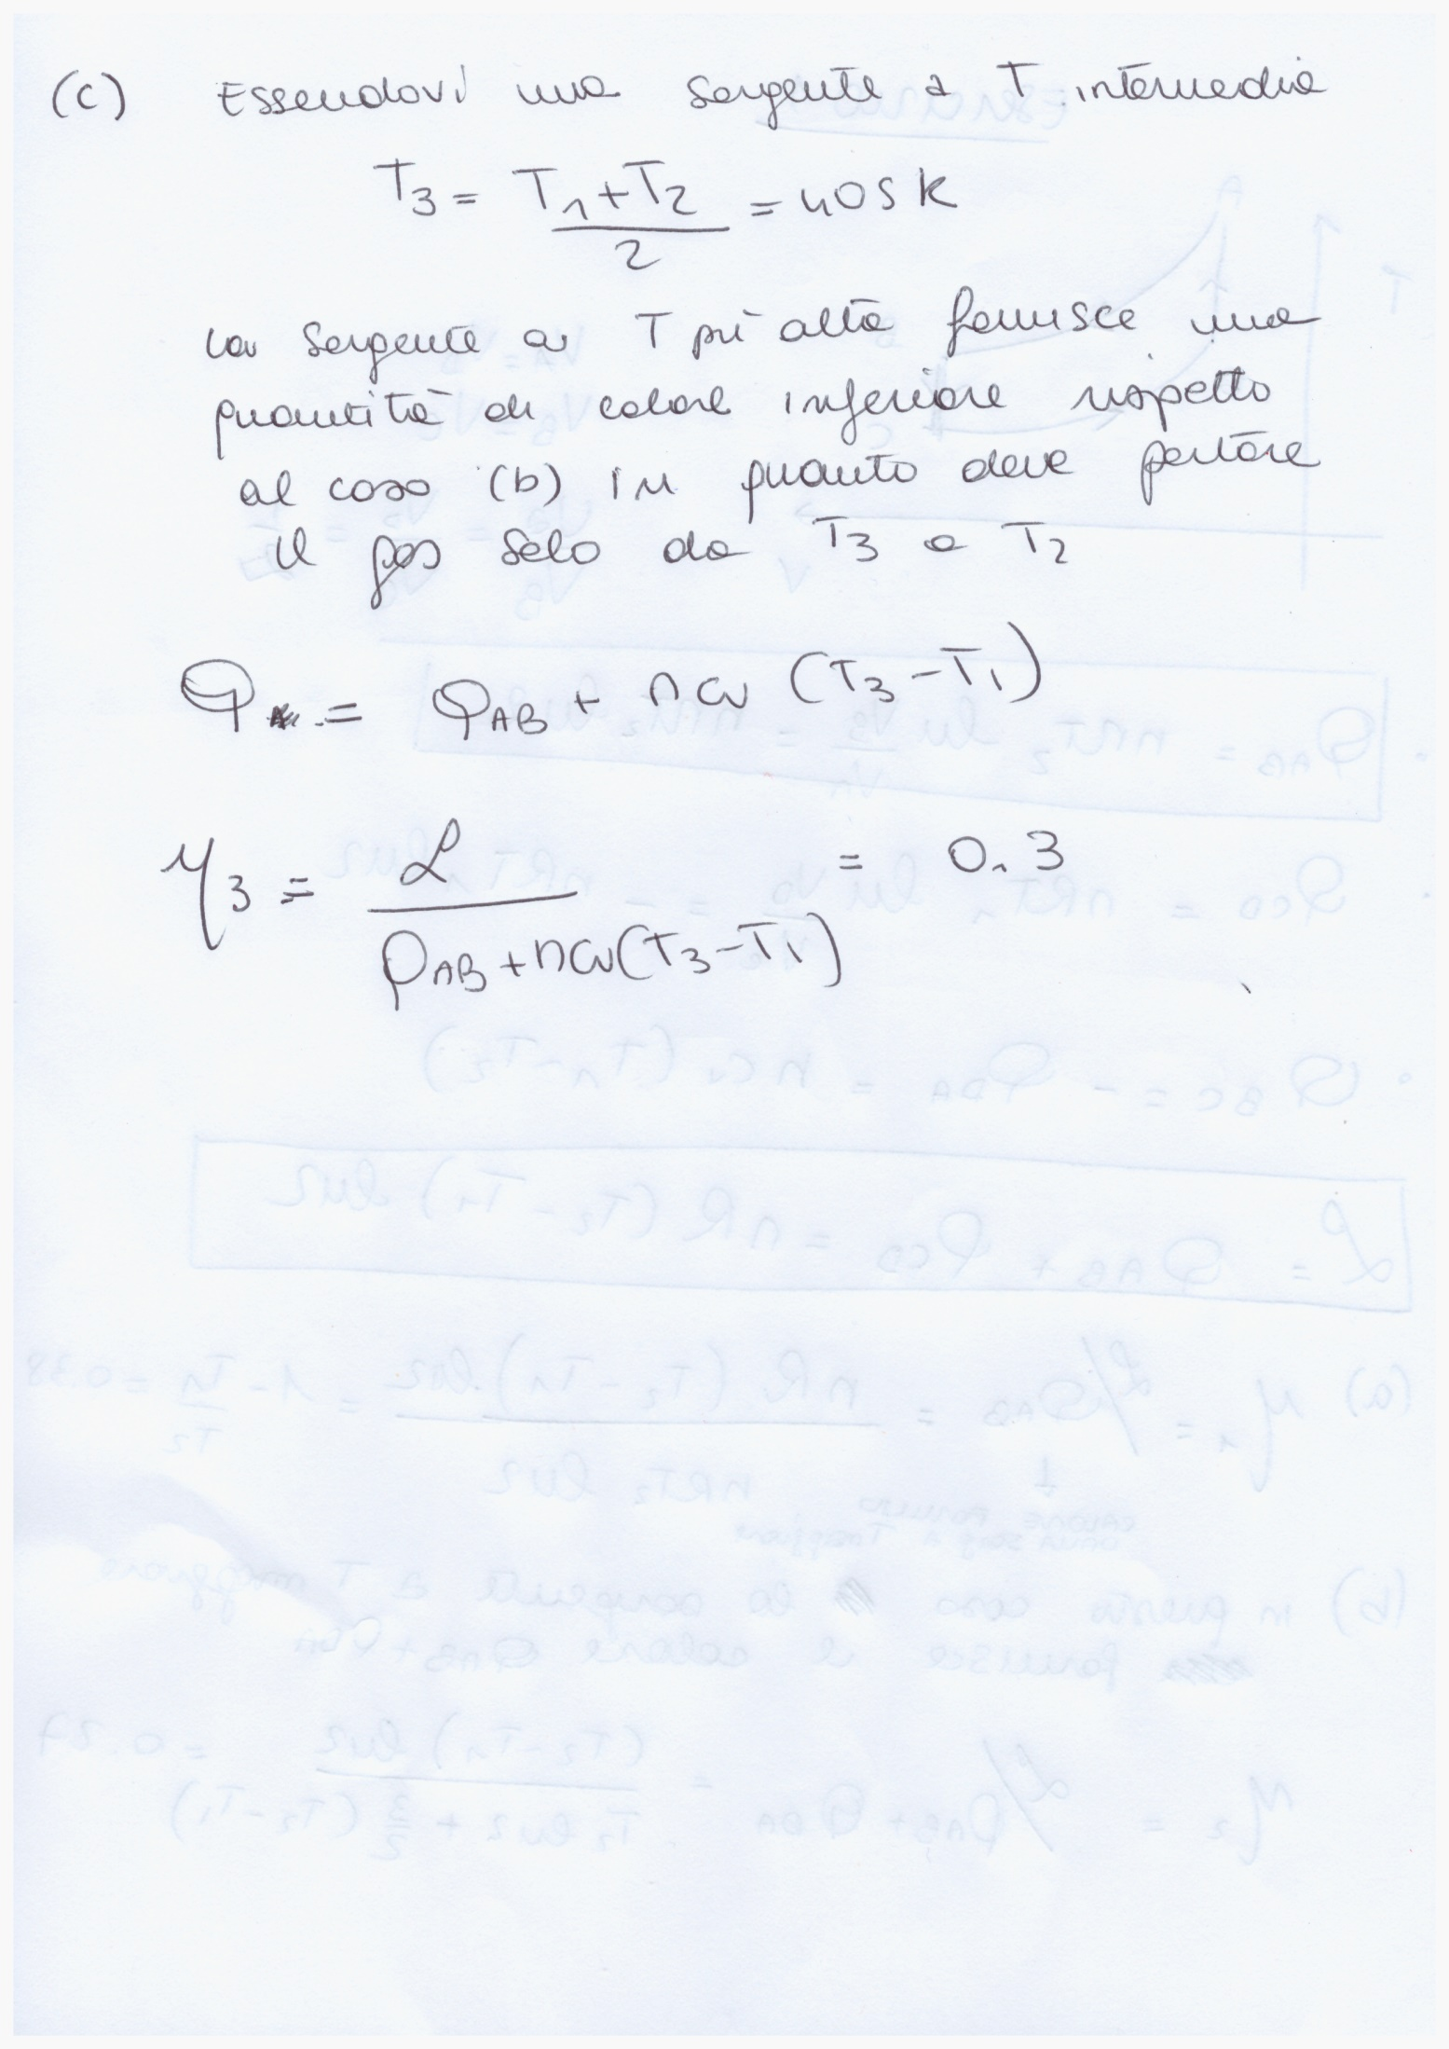
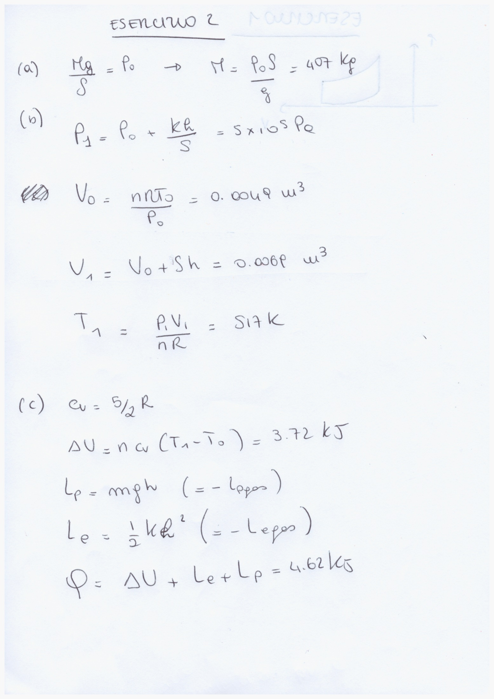
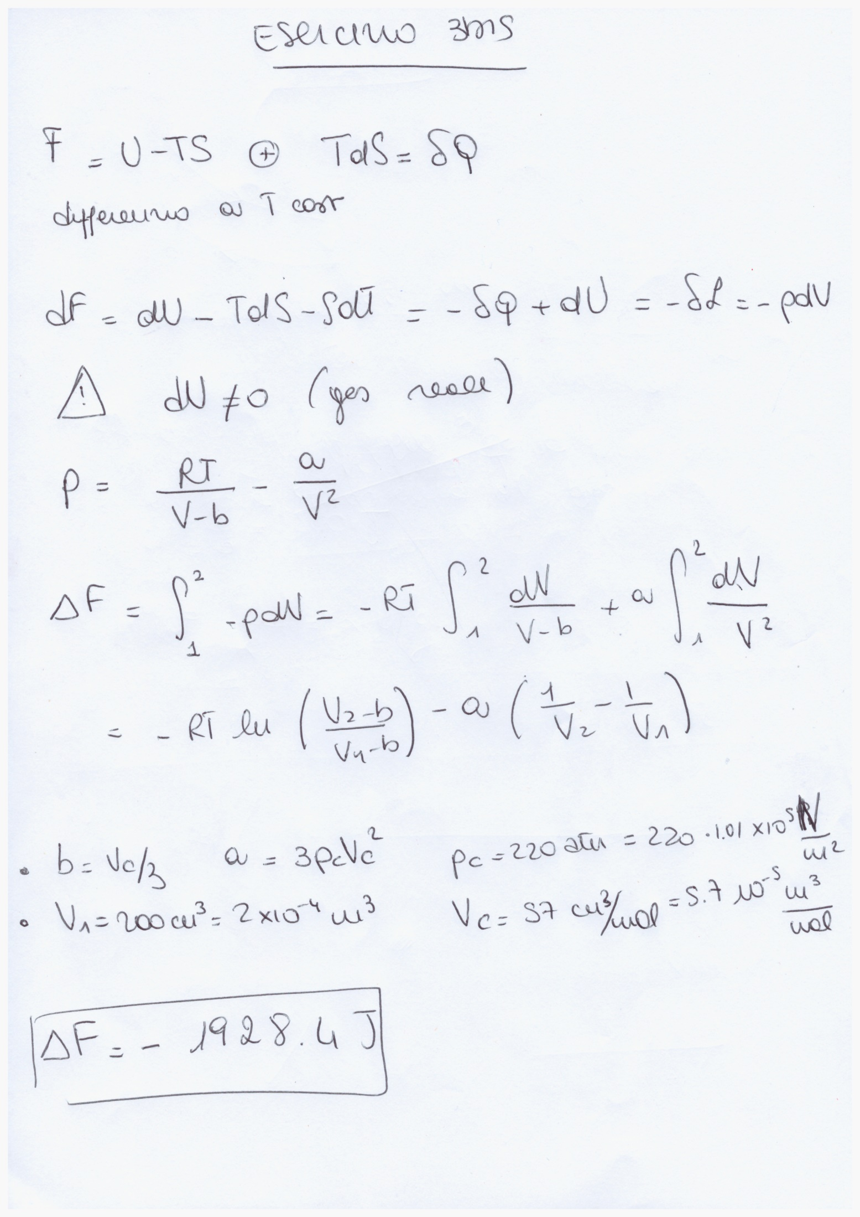

Esercizio 4

I gas sono biatomici quindi il numero di gradi di libertà è 5

U₁ = 5/2 n₁RT = 5/2 m₁/M₁ RT
U₂ = 5/2 n₂RT = 5/2 m₂/M₂ RT

U₁/U₂ = 14 = m₁M₂ / m₂M₁

però m₁=m₂ e quindi

U₁/U₂ = 14 = M₂ / M₁ M₂ = 28 azoto

Cp = [(5+2)/2] R = [7/2] R = 29.1 J/mole K
Cv = [5/2] R = 20.8 J/mole K

R=8.31 J/K mole

